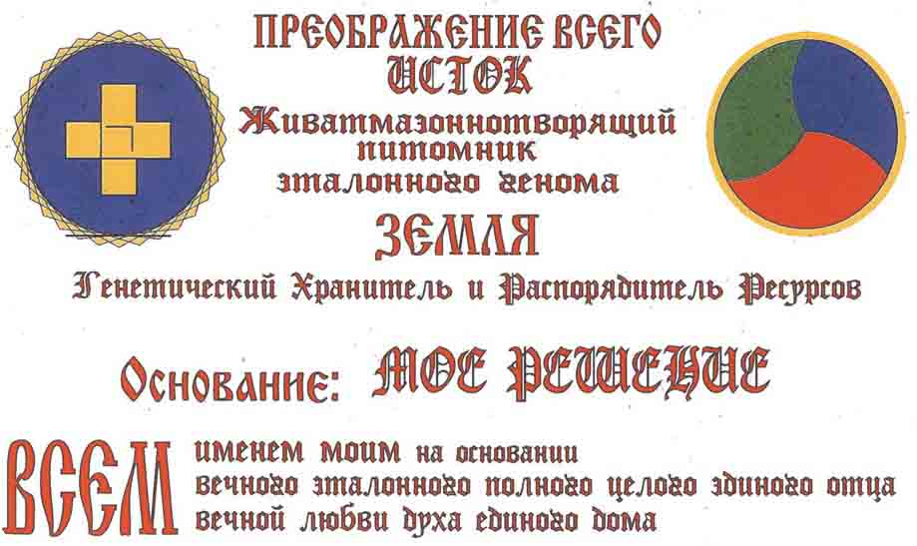
К народонаселению Земли.
Всем Космическим и Земным обсерваториям и
практическим лабораториям, занимающимся
фиксацией и изучением радиационного,
солнечного и других Космических потоков.

Ставлю вас в известность, что первоначальный удар Жесткого Космического Излучения привел к запуску процесс ликвидации цивилизации людей с критическим либо полностью мутабельным генофондом каждого индивида хомосапиенс. В ближайшее время за гиперборейским лучом последуют массовые физические и физиологические мор и эпидемии (смотри документы ДЕДа), как животных так и людей.
Последней стадией радиационного потока будет полная минерализация эры рыб и минерализация растительного и животного мира.
Документ получен от Матрицы Земли.

Р.S.
Имею обширную информацию по данному вопросу готов встретиться лично, без посредников, только со специалистами.
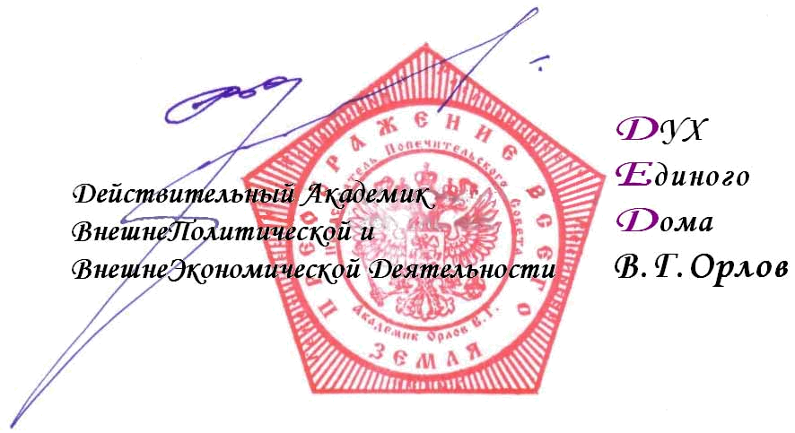
АДАМ – ДЕД – Орлов.

09.08.2008 года

